1***** Logueo web de un consumidor
Cuando se edita un CONSUMIDOR y se completa “Credenciales de acceso Web” debe revisarse que el MAIL no exista en otro usuario, esta funcionando mal, no permite cambiarlo, parece que si lo hace pero al volver a entrar esta como antes.
Si te logueas con las credenciales de un consumidor, y vas a editar tanto mail como pass, podes hacerlo y funciona bien, no se si esta revisando que no exista ese nuevo mail.
https://vtbeta.bugssa.com.ar/Usuario/Edit/4de70054-8558-485f-94f1-003df76a9c9a#panelDatos
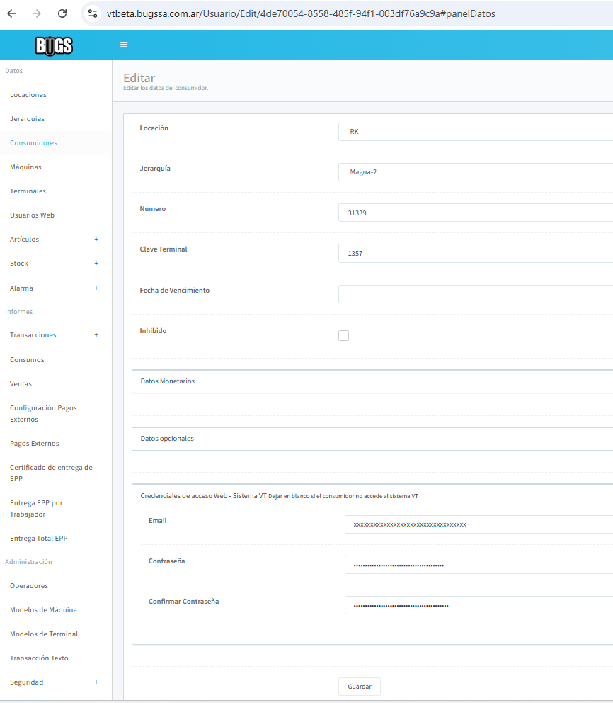
Por otro lado, al eliminar un consumidor, hay que eliminar sus credenciales web, si es que las tuviese, no se si ya lo esta haciendo.
1.1 Hacer un script sql para cargar automaticamente los emails y pass para los CONSUMIDORES de una LOCACION. El mail estaria formado por el NUEMERO de usuario @LOCACION.COM (locacion.com es un texto fijo, no se saca de la DB) y el PASS puede ser 123456 para todos los CONSUMIDORES, si ya existe ese consumidor con un mail solo lo salteamos y dejamos como esta. Esto ya lo estaba armando yo y dejaba el campo del pass con una copia de uno ya generado con 123456 encriptado

2***** Notificaciones de Mercadopago mixtas
Cuando un consumidor paga con dos medios de pago “dinero en cuenta” y una “tarjeta de crédito/debito” se generan dos notificaciones, esto hace que lleguen dos pagos parciales correspondientes a una sola operación, separados por hasta algunos segundos, que por supuesto no sirve para el sistema vending.
Cuando este tipo de operación ocurre llega lo siguiente, en este orden:
>> notificación con estatus “authorized” (podríamos decir que me esta avisando que viene en dos partes, tienen todas el mismo External Reference)
>> notificación con estatus “aprovada”
>> notificación con estatus “aprovada”
Hay que juntarlas y enviar el dinero resultante sumado
Adjunto “Mixta.txt” con un ejemplo

3***** Borrado de LOCACION
Cuando se ELIMINA un OPERDOR o LOCACION o MAQUINA , etc. se deben borran sus dependencias para poder realizarlo, pero queda una relacion que termina en error:
TRANSACCIONES MAL
Deben eliminarse también los registros de PAGOS EXTERNOS relacionados
No se como especificar todos los casos, puedo decirte los casos que deben revisarse al presionar la “x” de eliminar:
OPERADOR, LOCACION, JERARQUIA, CONSUMIDORES, MAQUINAS, TERMINALES
Pero es mas fácil decirte que ya se esta haciendo esto con TRANSACCIONES y se debe sumar TRANSACCIONES MAL, imagino que hacer un search del llamado a esa función y agregar TRANSACCIONES MAL seria lo mas fácil
Ademas de eliminar los registros en la tabla TRANSACCIONES MAL hay que eliminarlos de MERCADO PAGO TABLE

4***** Consulta desde un programa externo, propiedad de un cliente nuestro
El cliente tiene un sistema de gestión de su empresa, le interesa que le entreguemos los “PAGOS EXTERNOS” realizadas, acorde a un rango de fecha(especificado por ellos), en bloques de cierto tamaño.
El formato esta definido por el sistema ya trabajando, y nos darán los detalles necesarios.

No tengo el formato, lo debo definir con el cliente, pero para la cotización lo podemos definir asi, en bloques fijos de 50 registros:
{
"total_registros": 10000,
"pagina_actual": 1,
"total_paginas": 200,
"datos": [ /* Solo los primeros 50 registros aquí */ ]
}

Cada Registro:
{"comprobante":"109362243111","monto":300.00,"fecha":"2025-12-19T10:00:00Z","maquina":"MQ-01","id_caja":“Novax_71”,"locacion":"Norte","estadoTransmision":"finalizado","estadoFinanciero":"finalizado"}

